Городской методический кабинет
ГМО «Учителя-логопеды и дефектологи»

Круглый стол
«Система коррекционного воздействия при работе с детьми с моторной алалией.

Доклад
«Моторная алалия как речевое нарушение.
Дифференциальная диагностика моторной алалии»

Выполнила:
Ротарь Анастасия Михайловна,
учитель-логопед
МБДОУ детский сад № 11 «Росинка»

г. Саяногорск, 2023 г.
В настоящее время отмечается увеличение числа детей дошкольного возраста с нарушениями в развитии речи. Наблюдаются отклонения как в развитии только звуковой стороны речи, так и в нарушении формирования всех компонентов речевой системы. Такие формы речевой патологии в логопедии относятся к общему недоразвитию речи (ОНР) и имеют различные механизмы протекания.
Одним из наиболее тяжелых дефектов речи является алалия, когда ребенок практически лишен языковых средств общения и его речь самостоятельно не формируется.
В логопедии алалия — отсутствие или недоразвитие речи вследствие органического поражения речевых зон коры головного мозга во внутриутробном или раннем периоде развития ребенка.
Алалия представляет собой системное недоразвитие речи, при котором нарушаются все компоненты речи: фонетико-фонематическая сторона, лексико-грамматический строй. Среди неречевых расстройств при алалии выделяют моторные, сенсорные, психопатологические симптомы.
В основе клинической классификации алалии (по критерию учета локализации поражения головного мозга) находятся моторная алалия, сенсорная, сенсомоторная. Наиболее распространенной среди детей дошкольного возраста является моторная алалия.
Моторная или как ее еще называют экспрессивная алалия это системное недоразвитие экспрессивной речи центрального органического характера, обусловленное несформированностью языковых операций процесса порождения речевого высказывания при относительной сохранности смысловых и сенсомоторных операций.
Понимание механизмов моторной алалии неоднозначно у различных исследователей. Все существующие концепции делятся на сенсомоторные, психологические и психолингвистические.
Сторонники сенсомоторной концепции объясняют речевую несформированность моторной недостаточностью (Р. Коэн, Г. Гутцман, Н. Н. Трауготт, Ф. К. Орфинская и др.) Большинство авторов связывают алалию с кинетической или кинестетической апраксией и выделяют в связи с этим эфферентную и афферентную формы.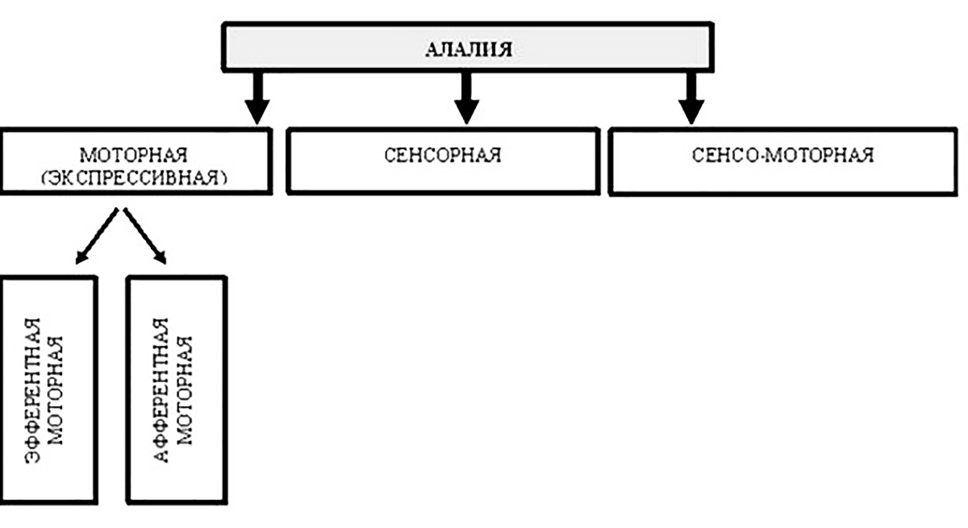
- Афферентная моторная алалия - возникает при поражении патологическим процессом постцентрального участка коры, расположенного в нижнетеменном отделе левого полушария. Эта зона отвечает за кинестетический контроль речевой программы. При ее повреждении наступает афферентная орально-артикуляторная апраксия, при которой ребенок испытывает сложности с нахождением артикуляционных поз, воспроизведением слов и фраз.
- Эфферентная моторная алалия - обусловлена повреждением зоны Брока - премоторных участков коры заднелобных отделов мозга. В норме здесь осуществляется контроль за переключением артикуляторных актов. При эфферентной форме возникает кинетическая апраксия, проявляющаяся трудностями выполнения серии последовательных речевых движений, искажением слогового состава слова.
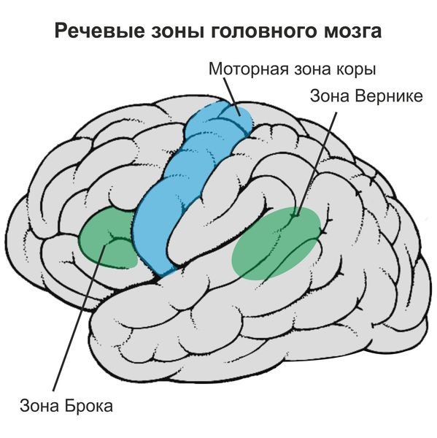
Согласно психологическим концепциям, механизм моторной алалии составляют нарушения психических процессов (мышления, памяти), а также соотношения отдельных этапов речевой деятельности.
И. Т. Власенко, В. В. Юртайкин подчеркивают, что выявляется диссоциация между структурными компонентами, составляющими речевую деятельность таких детей: у одних имеет место несформированность целевых установок при сохранности операционных возможностей, у других — недостатки в операционном звене деятельности при наличии достаточно стойкой мотивации. Страдает и контрольное звено за исполнительской деятельностью; нет возможности сличения результатов с исходными установками.
Современный психолингвистический подход нашел отражение в языковых концепциях (Е. Ф. Соботович, В. А. Ковшиков, Б. М. Гриншпун, и др.).
В. А. Ковшиков полагает, что ядром нарушения при этой форме алалии является несформированность языковых операций производства высказывания (лексических, грамматических, фонетических) при относительной сохранности смыслового и моторного уровня порождения высказывания. Это дает основание интерпретировать алалию как преимущественно языковое нарушение.
Е. Ф. Соботович отмечает, что основным при моторной алалии является нарушение овладения знаковой формой языка, то есть правилами сочетания и использования знаков в процессе порождения речи. У детей не формируются операции программирования, отбора, синтеза языкового материала в процессе порождения высказывания; могут быть несформированными как операции выбора, так и операции комбинирования, следствием чего оказывается нарушенным языковое (и речевое) оформление высказывания. Нарушаются все аспекты лексико-грамматического структурирования: выбор слов и порядок их расположения, грамматическое маркирование и звуковое оформление высказывания.
У ребенка с алалией заметно ограничены возможности овладения системой языковых знаков и самим инвентарем языковых средств различных уровней.
Для моторной алалии характерно выраженное недоразвитие всех сторон речи:
- фонетической
- фонематической
- лексической
- синтаксической
- морфологической
- слоговой структуры слова
- всех видов речевой деятельности
- всех форм устной и письменной речи;
Аграмматизмы, расстройства поиска слов, трудности «выбора» фонем и установления порядка их следования, нарушения слоговой структуры слов – это типичные проявления моторной алалии. Кроме этого у многих детей с алалией проявляются неврологические и психопатологические нарушения. Уровень речевого развития у детей может колебаться от почти полного отсутствия речи до незначительных отклонений в функционировании языковых подсистем.
- Первичное нарушенное звено в структуре дефекта при моторной алалии – несформированность произвольной речевой деятельности.
- Вторичное нарушенное звено в структуре дефекта при моторной алалии – нарушение коммуникативной функции речи с частыми проявлениями речевого и поведенческого негативизма.
Для детей с моторной алалией характерна крайне низкая речевая активность. При этом, чем выше интеллект ребенка и чем он критичнее относится к своей речи, тем более у него выражены вторичные компенсаторные формы общения с окружающими, с помощью мимики и жестов. Иногда подобная форма общения формируется у ребенка как реакция негативизма на предъявление ему непосильных требований, например, когда родители или логопед начинают поправлять ребенка, не понимают его искаженных по структуре слов или когда начинают «ставить» ему звуки. Более всего при моторной алалии страдает фразовая речь. В речи ребенка с алалией наблюдаются частые паузы, остановки, широко используются при коммуникации мимика и жесты.
Дифференциальная диагностика моторной алалии от схожих состояний является актуальным вопросом различных отраслей дефектологической науки. Вопросов дифференциальной диагностики безречевых детей в своих работах касались такие авторы, как Лурия А.Р., Волкова Г. А., Ковшиков В.А., Кириллова Е.В., Верещагина Н.В., Лапина Н.М., Пятница Т.В. и др.
В настоящее время диагностика моторной алалии представляет определенные трудности, так как этот вид нарушения имеет много общего с другими состояниями. Сделать вывод о наличии моторной алалии у неговорящего ребенка можно только в процессе динамического наблюдения, при исключении других форм психоречевого дизонтогенеза. Моторную алалию следует отграничивать от других форм безречья: сенсорной алалии, задержки речевого развития, раннего детского аутизма (РДА), нарушений развития речи, обусловленных интеллектуальной недостаточностью.
Распознать моторную алалию можно, выявив специфическую симптоматику. Однако в ряде случаев, особенно когда ребёнок начал говорить, некоторые молодые специалисты начинают сомневаться в возможности постановки диагноза “моторная алалия”. В связи с этим актуальным является материал, представленный ниже в таблице по дифференциальной диагностике моторной алалии.

Дифференциальная диагностика моторной алалии
Критерии сравнения | Моторная алалия | Задержка речевого развития | Ранний детский аутизм | Интеллектуальная недостаточность
Темп овладения речью | Темп овладения речью замедленный,  вероятность самокомпенсации низкая | Темп замедленный, может наблюдаться скачкообраз-ность. Высокая вероятность самокомпенса-ции | Неравномерный, с периодами речевого мутизма; часто опережающий | Замедленное овладение всеми подсистемами языка, несформированность всех операций речевой деятельности
Состояние общей и мелкой моторики | Неврологические симптомы двигательных расстройств (спастичность, паретичность мышц и мышечных групп, возможны синкинезии и гиперкинезы, ручная апраксия, нарушения осанки и походки, координации движений, статического равновесия - у 50 % детей) Гиперактивность или заторможенность. Левшество. | Обычно без проявлений неврологической симптоматики | Ранний дизонтогенез двигательной сферы: неуверенность ходьбы, слабая дифференцированность тонкой моторики, плохое овладение навыками сомообслуживания.  Выраженная моторная неловкость. | Выраженные нарушения моторной сферы не являются обязательным сопутствующим явлением. При этом развитие моторики  протекает замедленно недифференцированно, отмечается неточный кинестетический контроль.
Восприятие речи, коммуникативные навыки | Сохранно.  Стремление к общению, однако используются неречевые средства: жесты, мимика | Сохранно | Нарушение формирования речевого контакта. Признаки снижения энергетического потенциала (вялость, безынициативность, отсутствие любознательности).  Психопатологические симптомы, фобии, непредвиденные реакции. Отсутствие адекватного контакта с детьми | Нарушение формирования коммуникативных навыков  по причине недоразвития познавательной деятельности (слабость речевых контактов, незрелость интересов, не разграничивает слова, произносимые окружающими,  снижение потребности в речевом общении)
Импрессивная речь | Нарушение понимания значений, выраженных морфологическими элементами слов, затруднено понимание слов, сходных по звуковому составу | Хорошо понимает обращенную речь | Понимание речи не нарушено. Отмечается эхолалия | Выраженные нарушения на уровне слова, предложения, грамматических форм слов, текстов. Отмечается эхолалия.
Звукопроизношение | Затруднено формирование артикулем, даже после овладения правильными артикуляциями звуков ребёнок затрудняется в уместном их употреблении в речи -смешивает между собой уже усвоенные звуки, допуская их неустойчивые замены. Медленно запоминают и собственно артикуляции звуков, и порядок этих артикуляций в словах, и пути переключения с артикулемы на артикулему | Отставание формирования артикулем от условного эталона детской речи по эпикризным срокам | Отставание в формировании артикулем не отмечается, часто речь соответствует фонетическим нормам с опережением | Нарушение формирования артикулем. Отмечается большое количество замен (трудность тонкой моторной дифференциации,  несформированность операций слухового и кинестетического контроля).
Слоговая структура слова | Выраженные нарушения в усвоении количества, последовательности слогов в слове.  Искажение ритмического рисунка слова, скандированность, паузирование, изменение мелодики слова | Трудности воспроизведения многосложных слов, редко встречающихся в речи ребенка | Без особенностей | Отмечаются нарушения слоговой структуры слова
Активный словарный запас | Затруднено формирование полноценных лексем, длительное использование аморфных слов-корней, звукоподражаний, звуковых комплексов. Затруднения в дифференцированном использовании лексических значений, овладении лексемами обобщенного, неконкретного значения | Обогащение активного словаря происходит в соответствии с онтогенетическими принципами, однако неравномерно, волнообразно или скачкообразно | Отсутствие личного местоимения «я», диапазон м.б широким: от скудного словаря до значительного опережения возрастных норм. Значительное запаздывание появления слов «мама», «папа». Использование лексических штампов, неадекватных возрасту и ситуации общения | Длительное время сохраняется отсутствие точной предметной соотнесенности, выраженные затруднения в овладении лексемами отвлеченного, обобщенного характера.  Преобладающим в структуре системного речевого нарушения является семантический дефект
Грамматический строй речи | Синтаксическая система языка формируется с трудом, нарушения выражены резко. Длительное использование стереотипных, однословных предложений, при усложнении синтаксической структуры нарушение порядка, пропуски слов в предложениях.  Выраженные затруднения в усвоении морфологических явлений языка: овладении навыками словоизменения и словообразования (использование слов в нулевой форме, ограниченное количество прилагательных) | Происходит постепенное и последовательное усложнение синтаксической структуры предложений, однако наблюдается некоторое отставание по эпикризным срокам.  Полноценное овладение морфологичес-кой системой языка | Характерная неравномерность интеллектуальной деятельности: при богатом запасе слов – невозможность последовательно изложить содержание простого рассказа. | Несформированность синтаксических структур предложения. Аграмматизмы. Трудности выполнения заданий, требующих грамматических обобщений.  Несформирован-ность динамического речевого стереотипа
Связная речь | Грубо нарушена. Задержано формирование словаря, синтаксиса, диалогической речи, вербальнологического мышления, поэтому связной речью овладевают поздно. Сама речь сбивчивая и чаще всего непонятна окружающим. Ребенок не может установить элементарные причинно-следственные и временные отношения. | Отстает от нормы объем речевых навыков, но они способны формироваться в условиях свободного общения. | Отсутствие способности к развернутому изложению.  При формировании навыка -использование речевых штампов, отклонение от основной темы высказывания, воспроизведение ассоциаций, др. | Высказывания малоразвернуты, фрагментарны, в них нарушена логическая последовательность, нет единой целостности высказывания. Ребенок не ориентируется на слушателя, воспроизводит фрагменты в порядке их припоминания.

Моторная алалия это сложный синдром, при котором имеет место комплекс речевых и неречевых симптомов, достаточно сложно диагностируемый, с длительным коррекционным воздействием, когда задействована целая группа специалистов — неврологи, логопеды, психологи (психиатры), дефектологи. Таким образом, проблема отграничения моторной алалии от схожих состояний имеет важное значение в дифференциальной логопедической диагностике и является актуальной.
Список используемой литературы:
- Волкова, Л.С. Системные нарушения речи. Алалия. Афазия. Метод. наследие. Книга 3. / Л.С. Волкова – М.: Владос 2007.
- Волкова, Г.А. Методика психолого-логопедического обследования детей с нарушениями речи. Вопросы дифференциальной диагностики / Г.А. Волкова. – СПб., 2003.
- Долганюк, Е.В. Моторная алалия: коррекционно-развивающая работа с детьми дошкольного возраста. Учебно-методическое пособие / Е.В. Долганюк. – М.: Детство-Пресс, 2013.
- Кириллова, Е.В. Вопросы дифференциальной диагностики безречевых детей: кандидат педагогических наук / Е.В. Кириллова // Практическая психология и логопедия. - 2006. -№ 3.
- Ковшиков, В.А. Экспрессивная алалия / В.А. Ковшиков. - Л., 1994.

